ПОСТАНОВКА ЗАДАЧИ
Реализация печатной формы «Распоряжение Губернатора»

Описание технического решения

Предмет разработки
Данный документ предназначен для описания постановки задачи предмета проектирования. Таким предметом является:
- Реализация печатной формы «Распоряжение Губернатора».
В данном итоговом документе собирается информация, которая потребуется программисту для разработки. Типичная информация касается того, как будет работать разработка с точки зрения функциональности, какой тип данных будет использоваться, источник, из которого будут поступать такие данные, и т.д.
Доработки, реализованные в соответствии с настоящим ОПЗ, будут использоваться в ГИС ЕСКУ исполнительными органами, иными органами власти, представительствами, и должны быть доступны в областях данных с установленной настройкой «Рассчитывается денежное содержание государственных служащих».

Описание требований
Реализация печатной формы «Распоряжение Губернатора» отвечает следующим требованиям:
Таблица 1 – Описание требований
Номер требования | Описание
00066 | Бланк распоряжения Губернатора Ямало-Ненецкого автономного округа необходимо внедрить в приказы о присвоении классного чина и установлении оклада за классный чин, ежемесячной надбавки за выслугу лет, ежемесячной надбавки за особые условия гражданской службы, об установлении оклада. Необходимо в указанных приказах в карточке предусмотреть выбор вида правового акта распоряжение в дополнение к приказам. Также в случае выбора вида правового акта "распоряжение" необходимо предусмотреть автоматическую замену в печатных формах служебного контракта/дополнительного соглашения к нему по тексту слово "приказ" на слово "распоряжение" в соответствующем числе и падеже, в случаях, где требуется такая замена в связи с принятием вышеуказанных актов в виде распоряжения.

Основные функции
    - Функция №1. «Реализация печатной формы «Распоряжение Губернатора»»
Возможность формирования печатной формы распоряжения Губернатора в документах, для которых реализованы приказы о присвоении классного чина и установлении оклада за классный чин, ежемесячной надбавки за выслугу лет, ежемесячной надбавки за особые условия гражданской службы, об установлении оклада. При вызове на печать приказа необходимо выводить окно с выбором «Приказ» либо «Распоряжение Губернатора».
Данная функция задействована в следующих бизнес-процессах:
- Кадровый учет.

Логика системы
В рамках описываемой программы выделены следующие функции:
    - Функция №1. «Реализация печатной формы «Распоряжение Губернатора»»
Система: 1С:ЗКГУ Корп
Событие-инициатор: Необходимость формирования печатной формы распоряжения Губернатора.

ШАГ №1. «Получить команды печати»
Необходимо реализовать доработку следующих команд печати:
- Документ «Присвоение классного чина, ранга» -- команда печати «Приказ о присвоении классного чина (ЯНАО)»;
- Документ «Изменение оплаты труда» -- команда печати «Приказ об установлении месячного оклада (ЯНАО)»;
- Документ «Изменение оплаты труда» -- команда печати «Приказ об установлении надбавки за особые условия гос. службы (ЯНАО)»;
- Документ «Изменение оплаты труда» -- команда печати «Правовой акт за выслугу лет (ЯНАО)».

ШАГ №2. «Реализация формы с выбором печатной формы»
При нажатии на любую из команд печати, перечисленных в шаге 2, производить открытие окна с выбором печатной формы, которую необходимо сформировать. На форме отобразить возможность указания ФИО Губернатора ЯНАО. При открытии автоматически заполнять «Д.А. Артюхов», но с возможностью отредактировать.
Визуальный пример для печатной формы «Правовой акт за выслугу лет (ЯНАО)».

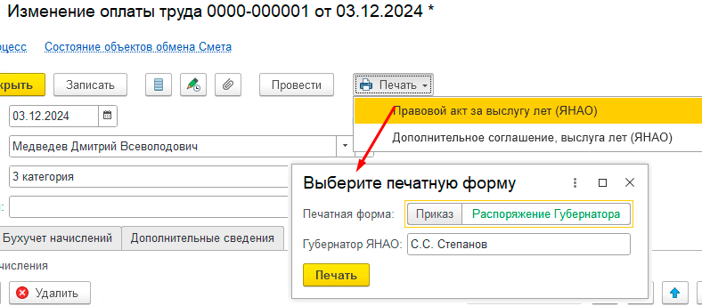
Рисунок 1 – Форма выбора печатной формы

Необходимо выбрать: «Приказ» либо «Распоряжение Губернатора».
Если выбрать «Приказ», то будет отрабатывать существующий алгоритм и выводить на печать существующие приказы.
Если выбрать «Распоряжение Губернатора», то выводить печатную форму распоряжения. Алгоритм заполнения указан далее в шаге 3.

ШАГ №3. «Заполнение печатной формы «Распоряжение Губернатора»»
При выборе печатной формы «Распоряжение Губернатора» формировать печатную форму, макет которой расположен в Приложении. Шаблон и алгоритм заполнения указаны ниже.
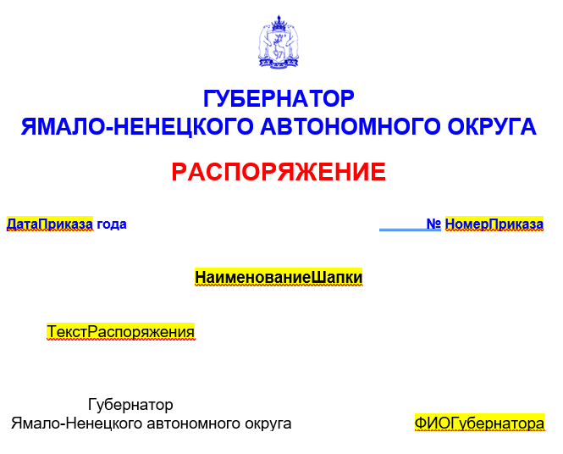
Рисунок 2 – Шаблон распоряжения
Таблица 2 – Алгоритм заполнения параметров печатной формы
№ п/п | Имя параметра | Алгоритм заполнения
- 2 | ДатаПриказа | Заполняется из поля «Дата» документа «Присвоение классного чина, ранга».
- 3 | НомерПриказа | Заполняется из поля «Номер» документа «Присвоение классного чина, ранга».
 | НаименованиеШапки | Для каждой из перечисленных в шаге 1 команды существуют печатные формы приказов. Необходимо получить соответствующие командам печатные формы приказов и вывести в текущий параметр «НаименованиеШапки» наименование приказа, который вызывается по аналогичной команде. Например: если команда печати «Приказ о присвоении классного чина (ЯНАО)», тогда использовать шапку макета соответствующего приказа – «О присвоении классного чина и установлении оклада за классный чин СотрудникШапка». При этом, если в шапке содержаться параметры, то заполнять их аналогично заполнению приказа.
 | ТекстРаспоряжения | Для каждой из перечисленных в шаге 1 команды существуют печатные формы приказов. Необходимо получить соответствующие командам печатные формы приказов и вывести в текущий параметр «ТекстРаспоряжения» текст приказа с заполненными параметрами аналогично приказу, который вызывается по соответствующей команде. Например: если команда печати «Приказ о присвоении классного чина (ЯНАО)», тогда использовать текст (преамбула и все нижеперечисленные пункты и абзацы) макета соответствующего приказа – «В соответствии со статьёй 11 … службы Ямало-Ненецкого автономного округа в размере Оклад рублей.». При этом, если в тексте содержаться параметры, то заполнять их аналогично заполнению приказа.
 | ФИОГубернатора | Заполнять из поля «Губернатор ЯНАО» формы выбора печатной формы.

При формировании печатных форм необходимо соблюдать стандарт, который используется в приложении Заказчика. Печатная форма формируется с наименованием файла на русском языке. Поля документа соответствуют заданным параметрам: Верхнее 1 см, нижнее 2 см, левое 3 см, правое 1 см.). Макеты документов и шаблоны с параметрами размещены в Приложении.

Обработка исключительных ситуаций
Программа предусматривает отслеживание и корректную обработку следующих исключительных ситуаций:
Таблица 3 – Описание обработки исключительных ситуаций
Условие возникновения | Формула | Сообщение для пользователя | Процедура реагирования
Вызов печатных форм из документа, который имеет признак модифицированности, т.е. который был изменен и не записан. | Если в документе, из которого вызывается печатная форма, имеются какие-либо изменения и при этом документ не был записан. | Для выполнения команды *наименование печатной формы, которую пытаются вызвать* данные будут записаны. Продолжить?  Кнопки на выбор:  - Записать и продолжить;  - Отмена | Если нажать «Записать и продолжить», то документ запишется и сформируется печатная форма.  Если нажать «Отмена», то печатная форма не будет сформирована и документ не будет записан.

Легенда
- Условие возникновения: Условие возникновения исключительной ситуации, например, нарушение пользователем цепочки бизнес-процесса или некорректный ввод данных в систему;
- Формула: Описание параметров исключительной ситуации, например, «Не заполнено поле «Дата»;
- Сообщение для пользователя: Текст сообщения об ошибке, которое будет выдано на экран пользователю;
- Процедура реагирования: Действия программы по обработке данной исключительной ситуации, например, вывод сообщения об ошибке пользователю, отмена проведения документа и пр.;

Дизайн объектов Системы
Для корректной работы описываемой разработки не требуется описания дизайна объектов.

Настройки системы, используемые разработкой
Для корректной работы описываемой разработки не требуется выполнения дополнительных настроек Системы.

Сценарии тестирования
В данном разделе приводятся инструкции по методике тестирования разработки и ожидаемые результаты.
    - Печатные формы
Таблица 4 – Описание сценария тестирования
Шаг теста № | Шаг теста. Действие и Путь | Результаты
 | Выполнить в указанных документах команды:  - Документ «Присвоение классного чина, ранга» -- команда печати «Приказ о присвоении классного чина (ЯНАО)»;  - Документ «Изменение оплаты труда» -- команда печати «Приказ об установлении месячного оклада (ЯНАО)»;  - Документ «Изменение оплаты труда» -- команда печати «Приказ об установлении надбавки за особые условия гос. службы (ЯНАО)»;  - Документ «Изменение оплаты труда» -- команда печати «Правовой акт за выслугу лет (ЯНАО)». | Появилось окно выбора печатной формы и заполненным ФИО Губернатора.
 | Установить переключатель в положение «Распоряжение Губернатора» и нажать «Печать». | Сформировалась печатная форма распоряжения Губернатора.
 | Проверить корректность заполнения печатных формы. | Все данные заполнены корректно (склонения, должности, ФИО и т.д.).

Приложение

ГУБЕРНАТОР
ЯМАЛО-НЕНЕЦКОГО АВТОНОМНОГО ОКРУГА

РАСПОРЯЖЕНИЕ

ДатаПриказа года № НомерПриказа

НаименованиеШапки

ТекстРаспоряжения

Губернатор  Ямало-Ненецкого автономного округа | ФИОГубернатора

